Приложение 1
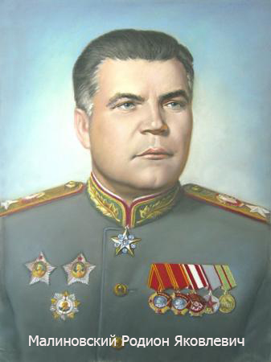
Командарм 2-й армии Южного фронта

